副本关卡

# 概述：

冒险场景，通过大地图进入。场景中可以采集材料矿石，遇怪后进入战斗模式。

副本中采集行为消耗行动力和道具，获得exp。战斗行为获得战斗经验。

冒险场景根据主线任务的完成度解锁。

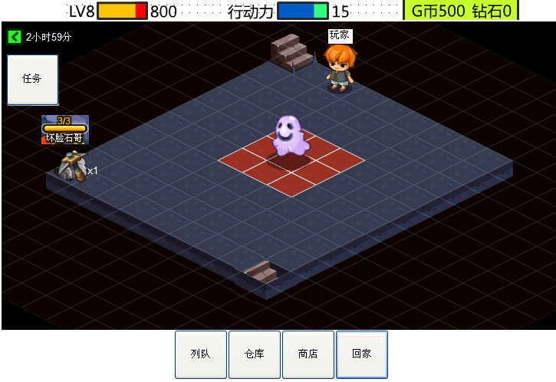

# UI

顶部：人物等级条经验条，行动力条，钱币钻石。副本刷新时间表现。

底部：角色，仓库，商店，回家。

左侧：任务

右侧：活动

# 副本描述

|  |  |
| --- | --- |
| 名称 | 描述 |
| 王城小镇  Lv1 | 主角出身地，地形草地土地砖路。  有主角的房子，小酒馆，小桥流水，农田，民房街道，商店。村口和卡尔萨斯城衔接，后村通往矮人矿洞。  Npc:村民男 村民女 小孩 商店老板 酒馆老板 收破烂的。 |
| 矮人矿洞  Lv5  Lv10 | 矮人矿洞分为，南区和北区2个副本。矿洞外有矿工npc，卫兵npc  矿洞地形：土地，土坑，铁轨直，铁轨转角  矿洞装饰：废弃矿车，帐篷，矿洞路灯，黑洞。 |
| 卡尔萨斯  Lv15  Lv20 | 城门与王城小镇衔接，地形为砖头路。南门连接翡翠森林。  有宫殿入口，教堂入口，监狱入口。大酒馆，兵营，城墙。  宫殿：分为正殿，国王寝室，厨房。进入后可以遇到国王 将军 厨师 士兵 接任务。  教堂：15层副本 教堂的窗 长椅。  监狱：10层副本，牢房 砖地 刑具 上吊绳 |
| 翡翠森林  Lv25  Lv30 | 第一层连接王城南门。分为翡翠森林东 翡翠森林西2个副本。  地形主要是土地 少部分石子路 河流  装饰：岩石 树木 残破的小木屋 河流带有岩石路 小桥 山洞。  Npc:伐木工 |
| 泡泡藻泽  Lv35  Lv40 | 分为藻泽外围和藻泽深处2个副本。  地形：绿水 污泥 独木桥 水生植物 装饰：破船 破码头 淤泥中的破桶 淤泥中的骷髅头  Npc:藻泽怪人 |

# 副本规则：

## 副本刷新

副本每小时（暂定），怪矿刷新。刷新时间固定。

玩家下线或刷新，人物回到当前层当前入口。

副本最终boss被消灭后，弹出框信息点击后玩家自动回到副本入口。副本3小时后重置。（画面上方显示，副本刷新倒计时，重置前，玩家不可进入副本）

副本中的日常任务每日00:00点可重新领取，领取后到任务列表中，未完成前不能再次领取。

当天在00:00之后完成任务，算作当天。00:00之前完成任务算作前一天。完成任务以点击领取奖励为准。

物品和怪的重复性。

## 进副本

通过世界地图，玩家可以选择场景进入。进入后为副本的第一层。

注：世界地图只在自己家中，村子，副本的第一层出现。

进入副本条件：

1. 雇佣好友进入副本一同冒险。（此处邀请的好友就是战斗中的好友技能）详见雇佣好友进副本。
2. 道具限制，进入副本需要消耗特定道具，第一次进入后，道具扣除，之后就可以一直进入该副本。道具不足时，点击副本门，飘字提醒需要XX道具，道具足够时，点击门直接进入。

## 出副本

每个场景的第一层副本（例：卡尔萨斯城内场景为第一层）可以通过世界地图去其他场景，通过点击回家的按钮直接回到自己家中。

第二层以下（含2层）可以通过点击快速出副本回到副本第一层。快速出副本消耗1点体力。

# 采集

## 采集流程

点击矿>人物走到矿边进行采集动作（消耗1点行动力），采集完成爆出材料掉落地上，鼠标滑过收入仓库。

## 采集表现：

鼠标滑过矿手型改变>工具外形+需要10(数字10为采集需要消耗物品的数量，数字为0时不显示，表示无消耗)。

数字为红色时，点击飘字提醒缺少道具。

鼠标滑过矿时tips信息:矿名字，矿血条+数字5/5。矿血条为0/5时，矿消失。

人物采集动作表现：

1. 采集手挥动动作
2. 砍伐挖矿动作
3. 采集进度条>进度条满后，飞出物品。

## 采集条件

1. 不需要任何条件，空手采集。
2. 需要道具
3. 需要材料（后续再考虑）
4. 游戏币（后续再考虑）
5. 行动力

以上采集条件不满足时，飘字提醒。

# 遇怪

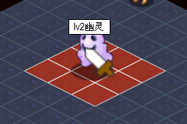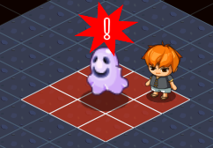

鼠标滑过怪信息：怪名字。手型变为攻击图标。进入战斗模式前，怪头顶感叹号

## 怪侦测：

怪会在一定范围内走动且身体周围，有侦测范围（隐藏）。

如玩家触碰到怪的侦测范围则进入战斗模式。不同怪有不同的侦测范围。

被动怪，不会主动攻击，无侦测。

侦测范围出现重叠情况时，随机依次触发战斗。

## 遇怪表现

被动怪：鼠标划过怪攻击手型，点击后人物走到怪身边，怪头顶惊叹号2秒钟后，进入战斗模式。

主动怪：人物走进怪物侦测范围后，怪头上冒出惊叹号，走到玩家身边，进入战斗模式。（怪朝向面对主角）

战斗失败：人物传送到，当前副本的入口处复活（血为1格，蓝不变）。

Boss被消灭后，玩家传送到副本入口处，副本中所有怪，矿，迷雾，boss。刷新。

<如有剧情先播放剧情>

* 机关

机关表现：手型滑过机关显示开启机关需要的物品。点击后，机关形态改变。同时另一处形态改变。

1. 点击把手，开启铁门。
2. 转动石像，开启箱子。
3. 砍断绳子，放下吊桥。
4. 修复断桥，修复后，桥可通过。

机关开启条件：

1. 不需要任何条件，空手开启。
2. 需要道具（工具，钥匙，食品，普通道具，药剂）
3. 需要材料
4. 游戏币
5. 行动力

以上采集条件不满足时，弹出系统框。

# 雇佣好友进副本

流程：走到副本门口>判断等级是否满足>弹出邀请框>选定好友>点击确定进入副本。

邀请好友表现（下图）

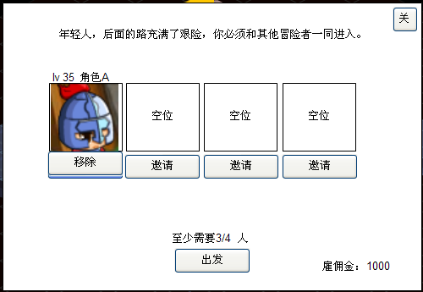

邀请界面信息：

<顶部文字描述>

<邀请栏>最多4个。(邀请栏内容：战斗等级，人物名字，人物头像。)

<出发按钮>触发条件不满足，为灰点击无效。

<需要人数>3/4当前人数,需要人数。

<雇佣金总和>

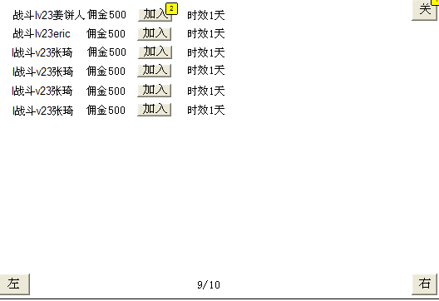

好友列表信息：

<好友名字>

<战斗等级>（从高到低排列）

<雇佣金额><时效1天>

<加入按钮>

<左右翻页+页码>

<关闭>

操作方法：

邀请按钮>点击后弹出好友列表，点击雇佣（此操作，雇佣金和人数变动）

移除按钮>点击后当前好友栏变成空位，移除按钮变成邀请按钮（此操作，雇佣金和人数变动）

出发按钮>条件满足，亮起。点击后进入副本。

副本好友邀请规则：

进入条件：

邀请人数>人数不足时，出发按钮为灰，点击飘字提醒人数不足

雇佣金>雇佣金不足时，出发按钮为灰，点击飘字提醒金币不足，雇佣金数字为红色。

好友雇佣时效为1天24小时，雇佣后多次进副本，不弹出好友邀请框。时效过后，需要重新邀请好友，并再次支付雇佣金。

雇佣金：

雇佣好友后，对方在上线后可以收到雇佣金。消息中提醒好友，xx雇佣了你去冒险，支付了你xx雇佣金。这笔钱将在包裹中可以领到（暂定，包裹就是原来的礼物系统）

